

程序设计综合实训
项目报告（2025）

姓名 | 学号 | 分工
王亦冕 | 23009200555 | 组长，系统概要设计，详细设计及实现（主要）
陈凯 | 23009201354 | 需求分析，详细设计及实现，系统测试
陈硕 | 23179100011 | 需求分析，详细设计及实现，系统测试
郑丁齐 | 23009200890 | 需求分析，详细设计及实现，系统测试
王安晟 | 23009200581 | 需求分析，详细设计及实现，系统测试

系统简介
高校学生活动全流程管理系统是一款为高校学生和活动管理员提供学生活动信息的发布、报名、管理等全流程服务的Web应用，主要为活动管理者提供活动的创建、查询、发布、编辑、删除等功能，为活动参与者提供报名功能
通过本系统，期望能够显著提升活动举办方对各类学生活动的管理水平、参与者对各类学生活动信息的获取能力

需求分析

2.1用户角色：
用户 | 特征
参与学生 | - 非注册用户： 无需注册，通过外部链接即可访问活动信息并报名。  - 便捷性需求： 期望通过简单、快速的方式完成报名和签到。  - 信息输入： 需要提供个人报名信息（姓名、手机号、学院）。  - 反馈需求： 关注报名结果的及时反馈。  - 关注点： 活动详情、报名流程、报名结果、签到结果。
活动管理员 | - 权限性： 作为系统正式用户，拥有创建、编辑、删除、发布活动等最高管理权限。  - 负责任： 对活动信息的准确性、完整性和及时性负责。  - 操作频率： 相较于参与学生，操作频率可能较低，但每次操作的重要性高，需精细管理活动全生命周期。  - 关注点： 活动发布效果、报名情况、活动执行进展和数据分析。

用户 | 用例
参与学生 | - 查看活动详情  - 报名活动  - 活动签到
活动管理员 | - 登录系统  - 创建活动  - 查询活动列表  - 查看某活动详情  - 编辑活动  - 删除活动  - 发布活动  - 查看活动报名列表

2.2用例图：
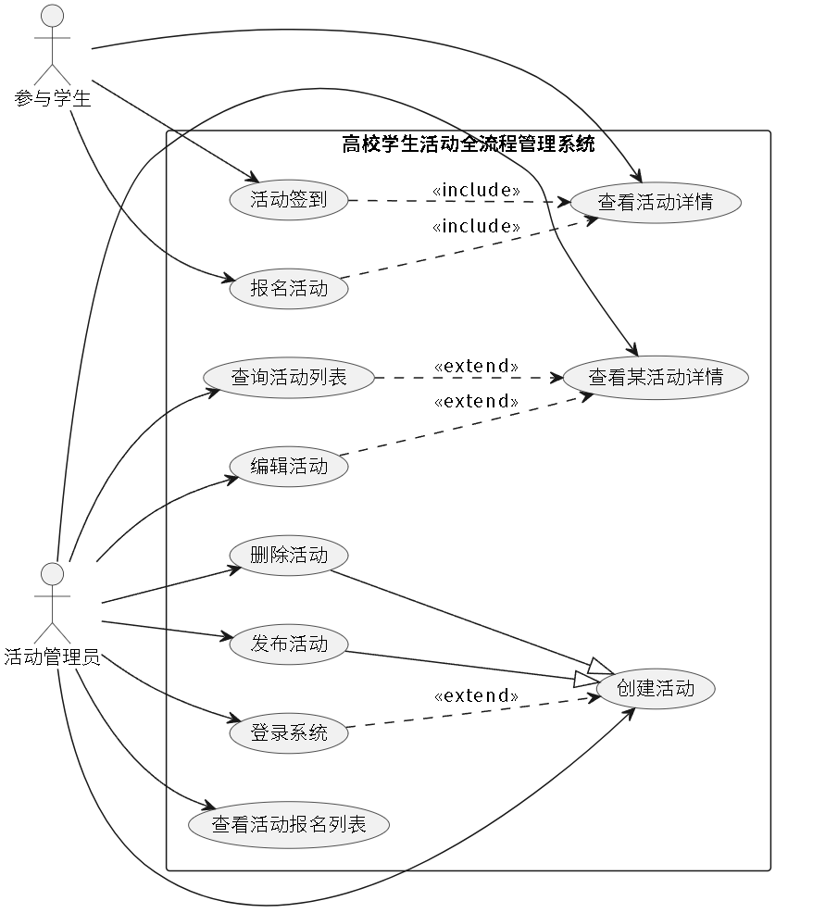

2.3 用例描述：

查看活动详情
ID | 1 | 名称 | 查看活动详情
创建日期 | 2025.10.20 | 最后更新日期 | 2025.10.20
参与者 | 参与学生
触发条件 | - 参与学生通过外部推广链接进入系统  - 参与学生在活动列表页点击某个活动的海报或名称  - 参与学生在搜索结果页点击某个活动详情
前置条件 | - 系统已部署并正常运行  - 待查看的活动已由活动管理员发布，且状态为“进行中”或“即将开始”（未删除/下架）  - 参与学生可以访问互联网
后置条件 | - 系统成功向参与学生展示了指定活动的详细信息。若无符合条件的活动，则提示“未找到相关活动”  - 该用例为其他用例（如报名活动、活动签到）提供了前置信息基础
流程 | - 参与学生访问入口： 参与学生通过推广链接或在活动列表页点击特定活动入口，向系统发起查看请求  - 系统接收请求： Spring Boot接收到查看活动详情的HTTP GET请求，并携带活动ID作为参数  - 服务层处理：  3.1. 控制器调用活动服务层Service  3.2. 服务层通过数据持久层Mybatis从MySQL数据库查询指定活动ID的详细信息（包括活动名称、描述、图片/海报URL、活动起止时间、地点、负责人、联系方式、当前报名人数、报名截止时间等）  - 数据组装与响应：  4.1. 服务层组装完整的活动详情数据  4.2. 控制器将数据模型转发给前端页面，并渲染活动详情页面  - 前端展示： 网页浏览器向参与学生展示加载完成的活动详情内容，包括文本描述、图片、报名按钮等  - 成功查看： 参与学生成功浏览活动详情
扩展流程 | - 活动ID无效或活动不存在：  1.1. 系统在数据库中未找到对应的活动ID  1.2. 系统返回对应状态码及错误信息，并在前端页面显示“您访问的活动不存在或已下架”的提示信息

报名活动
ID | 2 | 名称 | 报名活动
创建日期 | 2025.10.20 | 最后更新日期 | 2025.10.20
参与者 | 参与学生
触发条件 | - 参与学生在“查看活动详情”页面点击“立即报名”按钮
前置条件 | - 参与学生已成功查看活动详情  - 活动处于可报名状态，且未截止报名，名额未满
后置条件 | - 参与学生成功提交报名信息，系统记录报名数据  - 系统向参与学生显示报名成功提示。若失败则提示“报名已截止”、“填写信息错误”、“名额已满”或“请勿重复报名”  - 活动表的报名人数统计信息得到更新
流程 | - 点击报名按钮： 参与学生在活动详情页点击“立即报名”按钮  - 显示报名表单： 系统跳转到报名表单页面，页面显示活动名称，并要求参与学生填写个人报名信息（姓名、手机号、学院）  - 填写并提交信息： 参与学生填写所需信息后，点击“提交报名”按钮  - 系统接收请求： Spring Boot接收到提交报名信息的HTTP POST请求，请求体中包含活动ID和参与学生的个人信息  - 服务层处理与校验：  5.1. 控制器调用报名服务层Service  5.2. 服务层首先执行各种校验：  活动状态校验： 验证活动是否仍在报名期、是否已下架  名额校验： 从MySQL检查活动剩余名额  重复报名校验： 根据活动ID和学生手机号校验是否已报名  信息合法性校验： 校验姓名、手机号（格式）、学院等信息的完整性和合法性  5.3. 若所有校验通过，服务层将报名信息写入MySQL数据库 5.4. 服务层通知更新MySQL中的活动报名人数统计  - 响应报名结果：  6.1. 控制器将报名结果（成功/失败及原因）返回给前端  - 前端显示结果： 网页浏览器向参与学生显示报名成功或失败的提示信息  - 报名成功/结束： 参与学生完成报名流程
扩展流程 | - 已过报名截止时间：  1.1. 系统校验发现活动已过报名截止时间  1.2. 系统返回对应状态码及错误信息，并在前端显示“抱歉，该活动报名已截止”的提示信息  - 报名名额已满：  2.1. 系统校验发现活动报名名额已满  2.2. 系统返回对应状态码及错误信息，并在前端显示“抱歉，该活动名额已满”的提示信息  - 重复报名：  3.1. 系统校验发现该参与学生已报名过此活动  3.2. 系统返回对应状态码及错误信息，并在前端显示“您已报名过此活动，请勿重复报名”的提示信息  - 报名信息不完整或不合法：  4.1. 系统校验发现参与学生提交的姓名、手机号、学院等信息有误或不完整  4.2. 系统返回对应状态码及错误信息，并在前端表单旁显示具体错误提示（如“手机号格式不正确”、“学院不能为空”）  4.3. 参与学生修正信息后可重新提交

活动签到
ID | 3 | 名称 | 活动签到
创建日期 | 2025.10.20 | 最后更新日期 | 2025.10.20
参与者 | 参与学生
触发条件 | - 参与学生在活动现场扫描签到二维码  - 参与学生在活动详情页面点击“签到”按钮
前置条件 | - 参与学生已成功报名该活动  - 活动处于签到时间段内（活动开始前30分钟至活动结束后1小时）  - 参与学生可以访问互联网
后置条件 | - 系统记录参与学生的签到时间和状态  - 参与学生的签到状态更新为“已签到”  - 系统向参与学生显示签到成功提示
流程 | - 发起签到请求：参与学生通过扫描二维码或在活动详情页点击“签到”按钮，向系统发起签到请求  - 系统接收请求：Spring Boot接收到签到HTTP POST请求，携带活动ID和学生手机号  - 身份验证：  3.1. 控制器调用签到服务层Service  3.2. 服务层验证学生是否已报名该活动  3.3. 验证活动是否处于可签到时间段  - 签到处理：  4.1. 所有验证通过后，服务层更新MySQL中该学生的签到状态为“已签到”  4.2. 记录签到时间戳  - 响应结果：控制器将签到结果返回给前端  - 前端展示：网页浏览器向参与学生显示签到成功提示  - 完成签到：参与学生完成签到流程
扩展流程 | - 未报名签到：  1.1 系统验证发现该学生未报名此活动  1.2. 系统返回错误信息，前端显示“您未报名此活动，无法签到”  - 重复签到：  2.1. 系统验证发现该学生已签到  2.2. 系统返回错误信息，前端显示“您已完成签到，请勿重复操作”  - 不在签到时间段：  3.1. 系统验证发现当前时间不在活动签到时间段内  3.2. 系统返回错误信息，前端显示“当前不在签到时间段内”

登陆系统
ID | 4 | 名称 | 登陆系统
创建日期 | 2025.10.20 | 最后更新日期 | 2025.10.20
参与者 | 活动管理员
触发条件 | - 活动管理员在系统登录页面输入账号密码  - 活动管理员点击“登录”按钮
前置条件 | - 活动管理员已拥有系统账号  - 系统正常运行且数据库连接正常
后置条件 | - 系统验证管理员身份成功  - 生成并返回登录令牌（JWT Token）  - 活动管理员成功进入系统管理后台  - 记录管理员登录日志
流程 | - 访问登录页：活动管理员访问系统登录页面  - 输入凭据：活动管理员输入用户名和密码  - 提交登录：点击"登录"按钮提交表单  - 接收请求：Spring Boot接收到登录HTTP POST请求，包含用户名和密码  - 身份验证：  5.1. 控制器调用认证服务层Service  5.2. 服务层通过Mybatis查询MySQL验证用户名和密码  5.3. 验证用户角色是否为活动管理员  - 生成令牌：验证成功后，服务层生成JWT Token并设置过期时间  - 记录日志：在MySQL中记录管理员登录日志  - 返回结果：控制器将登录结果和JWT Token返回给前端  - 跳转页面：前端存储Token，跳转到活动管理首页  - 登录成功：活动管理员成功进入系统管理后台
扩展流程 | - 账号不存在：  1.1. 系统在数据库中未找到对应的用户名  1.2. 系统返回错误信息，前端显示“用户名或密码错误”  - 密码错误：  2.1. 系统验证发现密码不匹配  2.2. 系统返回错误信息，前端显示“用户名或密码错误”  - 账号被禁用：  3.1. 系统验证发现账号状态为“禁用”  3.2. 系统返回错误信息，前端显示“账号已被禁用，请联系管理员”

创建活动
创建日期 | 2025.10.20 | 最后更新日期 | 2025.10.20
参与者 | 活动管理员
触发条件 | 活动管理员在管理后台点击“创建活动”按钮。
前置条件 | - 活动管理员已成功登录系统  - 活动管理员拥有创建活动的权限  - 活动基本信息已准备完整
后置条件 | - 系统成功创建新活动并保存到数据库  - 活动初始状态设置为“未发布”  - 活动管理员可以继续编辑或发布该活动  - 系统记录活动创建日志
流程 | - 进入创建页面：活动管理员进入活动管理页面，点击“创建活动”按钮，系统跳转到活动创建表单页面  - 填写活动信息：活动管理员填写活动基本信息：  活动名称（必填）  活动描述（必填）  活动开始时间（必填）  活动结束时间（必填）  活动地点（必填）  负责人信息（必填）  联系方式（必填）  报名截止时间  最大报名人数  活动海报/图片  - 提交表单：点击“提交”按钮提交表单  - 接收请求：Spring Boot接收到创建活动的HTTP POST请求，包含完整的活动信息  - 数据校验：  5.1. 控制器调用活动服务层Service  5.2. 服务层校验活动信息的完整性和逻辑正确性  - 数据存储：  6.1. 校验通过后，服务层将活动信息写入MySQL数据库  6.2. 活动状态设置为“未发布”  6.3. 记录创建管理员ID和时间戳  - 文件处理：如果上传了活动海报，将文件保存到Minio/OSS对象存储  - 记录日志：在MySQL中记录活动创建操作日志  - 返回结果：控制器将创建结果返回给前端  - 页面跳转：网页浏览器向活动管理员显示创建成功提示，并跳转到活动编辑页面  - 完成创建：活动管理员可以继续完善活动信息或直接发布
扩展流程 | - 必填字段为空：  1.1. 系统校验发现必填字段为空  1.2. 系统返回错误信息，前端在相应字段旁显示“该字段不能为空”提示  - 时间逻辑错误：  2.1. 系统校验发现报名截止时间晚于活动开始时间  2.2. 系统返回错误信息，前端显示“报名截止时间不能晚于活动开始时间”  - 文件上传失败：  3.1. 活动海报文件上传到Minio/OSS失败  3.2. 系统记录错误日志，但仍完成活动创建，前端显示“活动创建成功，但海报上传失败”  - 数据库保存失败：  4.1. Mybatis执行数据库操作失败  4.2. 系统回滚事务，前端显示“创建失败，请稍后重试”

查询活动列表
ID | 6 | 名称 | 查询活动列表
创建日期 | 2025.10.21 | 最后更新日期 | 2025.10.21
参与者 | 活动管理员
触发条件 | - 活动管理员登录系统后进入管理后台  - 活动管理员在管理后台点击“活动管理”或“活动列表”菜单
前置条件 | - 活动管理员已成功登录系统  - 系统中至少存在一个活动
后置条件 | - 系统成功向活动管理员展示了活动列表页面，包含所有活动的信息  - 活动管理员可以基于列表进行筛选、排序和分页操作
流程 | - 进入活动管理页面：活动管理员在管理后台点击“活动管理”或“活动列表”菜单，系统跳转到活动列表页面  - 展示活动列表：系统从MySQL数据库中查询所有活动信息，包括活动ID、名称、类型、状态、发布时间、报名人数等，并按照创建时间降序排列  - 数据组装与响应：系统将查询结果组装成列表形式，并传递给前端页面  - 前端展示：网页浏览器向活动管理员展示活动列表页面，包含活动名称、类型、状态、发布时间、报名人数等信息，并提供搜索、筛选、排序和分页功能。清理缓存：清理Redis中该活动的缓存数据（如活动详情缓存、活动列表缓存）  - 完成查询：活动管理员成功浏览活动列表
扩展流程 | - 无活动记录：系统查询发现没有任何活动记录，前端页面显示“暂无活动数据”的提示信息  - 数据筛选：活动管理员在活动列表页面使用搜索或筛选功能，系统根据筛选条件重新查询MySQL数据库（不适用缓存）  - 缓存异常处理：Redis服务不可用，系统降级直接查询MySQL数据库，保证功能可用性

查看某活动详情
ID | 7 | 名称 | 查看某活动详情
创建日期 | 2025.10.21 | 最后更新日期 | 2025.10.21
参与者 | 活动管理员
触发条件 | - 活动管理员在活动列表页面点击某个活动的名称或查看按钮
前置条件 | - 活动管理员已成功登录系统  - 系统中存在目标活动
后置条件 | - 系统成功向活动管理员展示了目标活动的详细信息页面  - 活动管理员可以查看活动详情并进行后续操作（如编辑、删除、发布等）
流程 | - 选择活动：活动管理员在活动列表页面点击某个活动的名称或查看按钮，向系统发起查看请求  - 系统接收请求：Spring Boot 接收到查看活动详情的HTTP GET请求，并携带活动ID作为参数  - 服务层处理：  3.1. 控制器调用活动服务层Service  3.2. 服务层通过Mybatis从MySQL数据库查询指定活动ID的详细信息（包括活动名称、描述、图片/海报URL、活动起止时间、地点、负责人、联系方式、当前报名人数、报名截止时间等）  - 数据组装与响应：  4.1. 服务层组装完整的活动详情数据  4.2. 控制器将数据模型转发给前端页面，并渲染活动详情页面  - 前端展示：网页浏览器向活动管理员展示加载完成的活动详情内容，包括文本描述、图片、报名人数、报名截止时间等信息，并提供编辑、删除、发布等操作按钮  - 成功查看：活动管理员成功浏览活动详情
扩展流程 | - 活动ID无效或活动不存在：  1.1. 系统在数据库中未找到对应的活动ID  1.2. 系统返回对应状态码及错误信息，并在前端页面显示“您访问的活动不存在或已删除”的提示信息

编辑活动
ID | 8 | 名称 | 编辑活动
创建日期 | 2025.10.21 | 最后更新日期 | 2025.10.21
参与者 | 活动管理员
触发条件 | - 活动管理员在活动列表页面点击某个活动的“编辑”按钮
前置条件 | - 活动管理员已成功登录系统  - 系统中存在目标活动
后置条件 | - 系统成功保存活动管理员对活动信息的修改  - 活动详情页面显示更新后的活动信息  - Redis中活动详情缓存被更新
流程 | - 选择活动：活动管理员在活动列表页面点击某个活动的“编辑”按钮，向系统发起编辑请求  - 系统接收请求：Spring Boot 接收到编辑活动详情的HTTP GET请求，并携带活动ID作为参数  - 展示编辑页面：系统从MySQL数据库中查询指定活动ID的详细信息，并渲染活动编辑页面，页面包含所有可编辑的活动信息字段  - 展示编辑页面：系统从MySQL数据库中查询指定活动ID的详细信息，并渲染活动编辑页面，页面包含所有可编辑的活动信息字段  - 提交修改：活动管理员点击“保存修改”按钮，提交修改后的活动信息  - 系统接收请求：Spring Boot 接收到提交修改信息的HTTP POST请求，包含完整的活动信息  - 数据校验：控制器调用活动服务层Service，服务层通过Mybatis校验活动信息的完整性和合法性  - 数据存储：校验通过后，服务层将修改后的活动信息更新到MySQL数据库中  - 缓存清理：清理Redis中相关的活动详情缓存，确保数据一致性。  - 结果响应：控制器将修改结果返回给前端，网页浏览器向活动管理员显示修改成功提示  - 完成编辑：活动管理员成功修改活动信息
扩展流程 | - 信息不完整处理：系统校验发现必填字段为空，返回错误信息，前端在相应字段旁显示“该字段不能为空”提示  - 时间逻辑错误处理：系统校验发现报名截止时间晚于活动开始时间等逻辑错误，返回错误信息，前端显示“报名截止时间不能晚于活动开始时间”  - 数据库保存失败处理：Mybatis执行数据库操作失败，系统回滚事务，前端显示“修改失败，请稍后重试”

删除活动
ID | 9 | 名称 | 删除活动
创建日期 | 2025.10.20 | 最后更新日期 | 2025.10.20
参与者 | 活动管理员
触发条件 | - 活动管理员在活动管理页面点击"删除活动"按钮。
前置条件 | - 活动管理员已成功登录系统。  - 待删除的活动存在于系统中。
后置条件 | - 系统成功删除指定活动及相关数据。  - 活动被标记为删除状态，但数据仍保留在数据库中。  - 系统向活动管理员显示删除成功提示。
流程 | - 访问管理页面：活动管理员在活动管理列表中找到目标活动，点击"删除"按钮。  - 确认删除操作：系统弹出确认删除对话框，活动管理员确认删除操作。  - 系统接收删除请求：Spring Boot接收到删除活动的HTTP DELETE请求，携带活动ID参数。  - 服务层处理：控制器调用活动服务层Service，服务层通过Mybatis更新MySQL数据库中指定活动ID的记录，设置is_deleted(删除标志)=1。  - 清理缓存：清理Redis中该活动的缓存数据（如活动详情缓存、活动列表缓存）。  - 响应删除结果：控制器将删除结果返回给前端。  - 前端显示结果：网页浏览器向活动管理员显示删除成功提示。  - 页面刷新：活动管理列表更新，已删除的活动不再显示。
扩展流程 | - 活动不存在：  1.1. 系统在数据库中未找到对应的活动ID。  1.2. 系统返回错误信息，前端显示"活动不存在"提示。  - 取消删除：  2.1. 活动管理员在确认对话框中选择取消。  2.2. 系统关闭对话框，返回活动管理页面。

发布活动
ID | 10 | 名称 | 发布活动
创建日期 | 2025.10.20 | 最后更新日期 | 2025.10.20
参与者 | 活动管理员
触发条件 | - 活动管理员在活动管理列表或活动详情页面，点击一个状态为“未发布”活动的“发布”按钮
前置条件 | - 活动管理员已成功登录系统  - 待发布的活动已存在于系统中（状态为“未发布”）  - 待发布的活动所有必填信息均已完整填写且符合逻辑
后置条件 | - 系统成功将指定活动的状态更新为“报名中”  - 该活动在前端活动列表页对参与学生可见  - 系统记录活动发布日志  - Redis中相关的活动列表缓存和该活动详情缓存被更新/删除
流程 | - 选择待发布活动： 活动管理员在活动管理列表（或活动详情页）找到一个状态为“未发布”的活动，点击其对应的“发布”按钮。  - 确认发布操作： 系统弹出确认发布对话框，活动管理员点击确认。  - 接收请求： Spring Boot接收到发布活动的HTTP POST请求，包含活动ID。  - 数据校验： 控制器调用活动服务层Service，服务层校验活动信息是否完整且符合发布条件（例如，所有必填项已填写，活动起止时间、报名截止时间等逻辑均合理）。  - 数据存储： 校验通过后，服务层通过Mybatis更新MySQL数据库中指定活动的状态为“报名中”。  - 缓存清理/更新： 清理Redis中相关的活动列表缓存以及该活动详情的缓存，以确保前端能立即获取到最新的活动状态。  - 结果响应： 控制器将发布结果（成功/失败）返回给前端。  - 前端显示结果： 网页浏览器向活动管理员显示发布成功提示，并刷新页面以显示活动状态已更新。
扩展流程 | - 活动信息不完整处理：  1.1. 系统校验发现活动有必填字段为空或存在时间逻辑错误  1.2. 系统返回错误信息，前端显示具体错误提示（如“活动信息不完整，请补充后再发布”）  - 活动已发布或已删除：  2.1. 系统查询发现活动状态不为“未发布”（例如已是“报名中”或“已删除”）  2.2. 系统返回错误信息，前端显示“该活动已被发布或已删除，无法执行此操作”  - 数据库保存失败处理：  3.1. Mybatis执行数据库操作失败  3.2. 系统回滚事务，前端显示“发布失败，请稍后重试”

查看活动报名列表
ID | 11 | 名称 | 查看活动报名列表
创建日期 | 2025.10.20 | 最后更新日期 | 2025.10.20
参与者 | 活动管理员
触发条件 | - 活动管理员在活动管理页面点击"查看报名列表"按钮
前置条件 | - 活动管理员已成功登录系统  - 目标活动已存在
后置条件 | - 系统成功向活动管理员展示指定活动的报名学生列表  - 活动管理员可以基于此列表进行后续操作（如导出、筛选等）  - 频繁访问的报名数据被缓存到Redis以提高性能
流程 | - 触发查看操作：活动管理员在活动管理列表中找到目标活动，点击"查看报名"按钮  - 接收请求：Spring Boot接收到查看报名列表的HTTP GET请求，携带活动ID参数  - 缓存检查：控制器调用报名服务层Service，服务层首先检查Redis中是否存在该活动的报名列表缓存  - 缓存命中处理：如果缓存命中，直接从Redis返回数据  - 数据库查询：如果缓存未命中，通过Mybatis从MySQL数据库查询指定活动ID的所有报名记录  - 缓存写入：将查询结果缓存到Redis（设置合适的过期时间）  - 数据组装：服务层组装报名学生信息（姓名、手机号、学院、报名时间等）  - 数据返回：控制器将报名列表数据返回给前端  - 前端渲染：网页浏览器向活动管理员展示报名列表页面，包含搜索、筛选、分页、导出等功能  - 完成查看：活动管理员成功浏览报名学生信息
扩展流程 | - 活动不存在处理：系统在数据库中未找到对应的活动ID，返回错误信息，前端显示"活动不存在"  - 无报名记录处理：系统查询发现该活动暂无报名记录，前端显示"暂无报名数据"的空白状态  - 数据筛选处理：活动管理员在报名列表页面使用搜索或筛选功能，系统根据筛选条件重新查询MySQL数据库（不适用缓存）。  - 缓存异常处理：Redis服务不可用，系统降级直接查询MySQL数据库，保证功能可用性

系统概要设计（包含系统结构设计、模块设计、数据库设计）

3.1开发环境

基础软件环境
操作系统: Windows 11, Linux (Ubuntu 22.04+)
JDK: Oracle JDK 17
Maven: 3.6.0+
IDE: IntelliJ IDEA, VS Code
Git: 2.25.0+

数据库环境

MySQL: 8.0.33+ (主数据库)
字符集: utf8mb4
排序规则: utf8mb4_unicode_ci
存储引擎: InnoDB
连接池: HikariCP (Spring Boot默认)

Redis: 6.0.16+ (缓存数据库)
内存要求: 最小512MB
持久化: RDB + AOF
最大内存策略: allkeys-lru

MinIO: 8.5.13+ (对象存储服务)
用途: 活动海报、图片文件存储
存储要求: 最小10GB可用空间
访问协议: HTTP/HTTPS
分片策略: 标准桶(Bucket)存储

3.2 技术栈

核心框架
Spring Boot: 3.4.11（应用框架）
Spring Web: 6.2.0（REST API）
Spring Data Redis: 3.4.11（缓存）
Spring Validation: spring-boot-starter-validation（参数校验）

数据访问层
MyBatis: 3.0.5（ORM框架）
MySQL Connector: 8.2.0（数据库驱动）
MyBatis Spring Boot Starter: 3.0.5（集成）

认证与安全
JWT处理: io.jsonwebtoken:jjwt-api:0.12.6
JWT实现: io.jsonwebtoken:jjwt-impl:0.12.6
JWT扩展: io.jsonwebtoken:jjwt-jackson:0.12.6

文件存储
MinIO客户端: io.minio:minio:8.5.13

工具
Lombok: 1.18.34（代码简化）
Jackson: com.fasterxml.jackson.core:jackson-databind (JSON处理)
Knife4J：com.github.xiaoymin：knife4j-openapi3-jakarta-spring-boot-starter（生成接口文档）
pagehelper: com.github.pagehelper: pagehelper（分页查询插件）

3.3 系统分层图或者架构图

分层架构模式

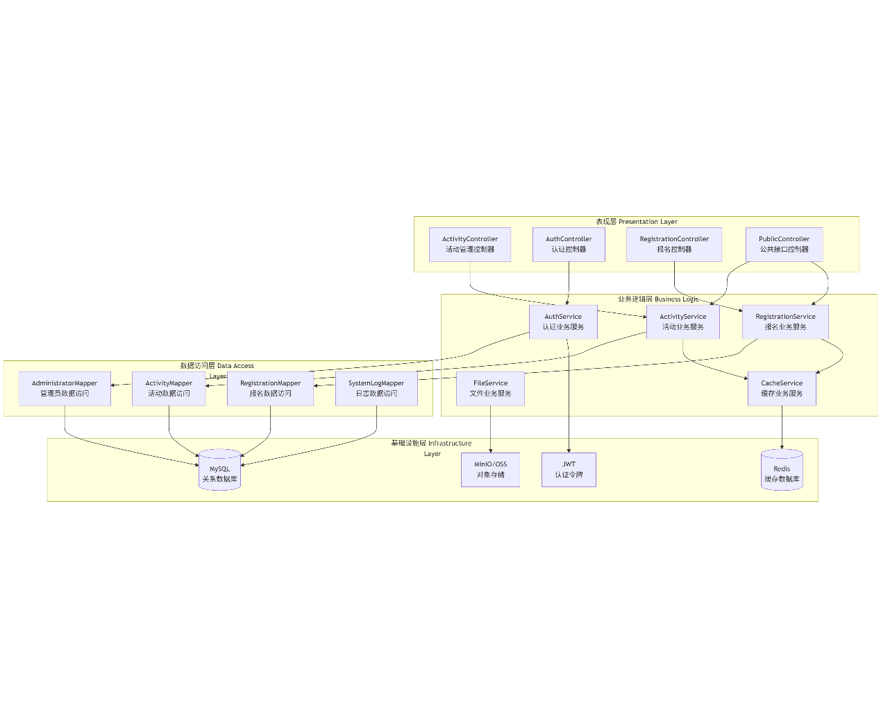
整体架构图

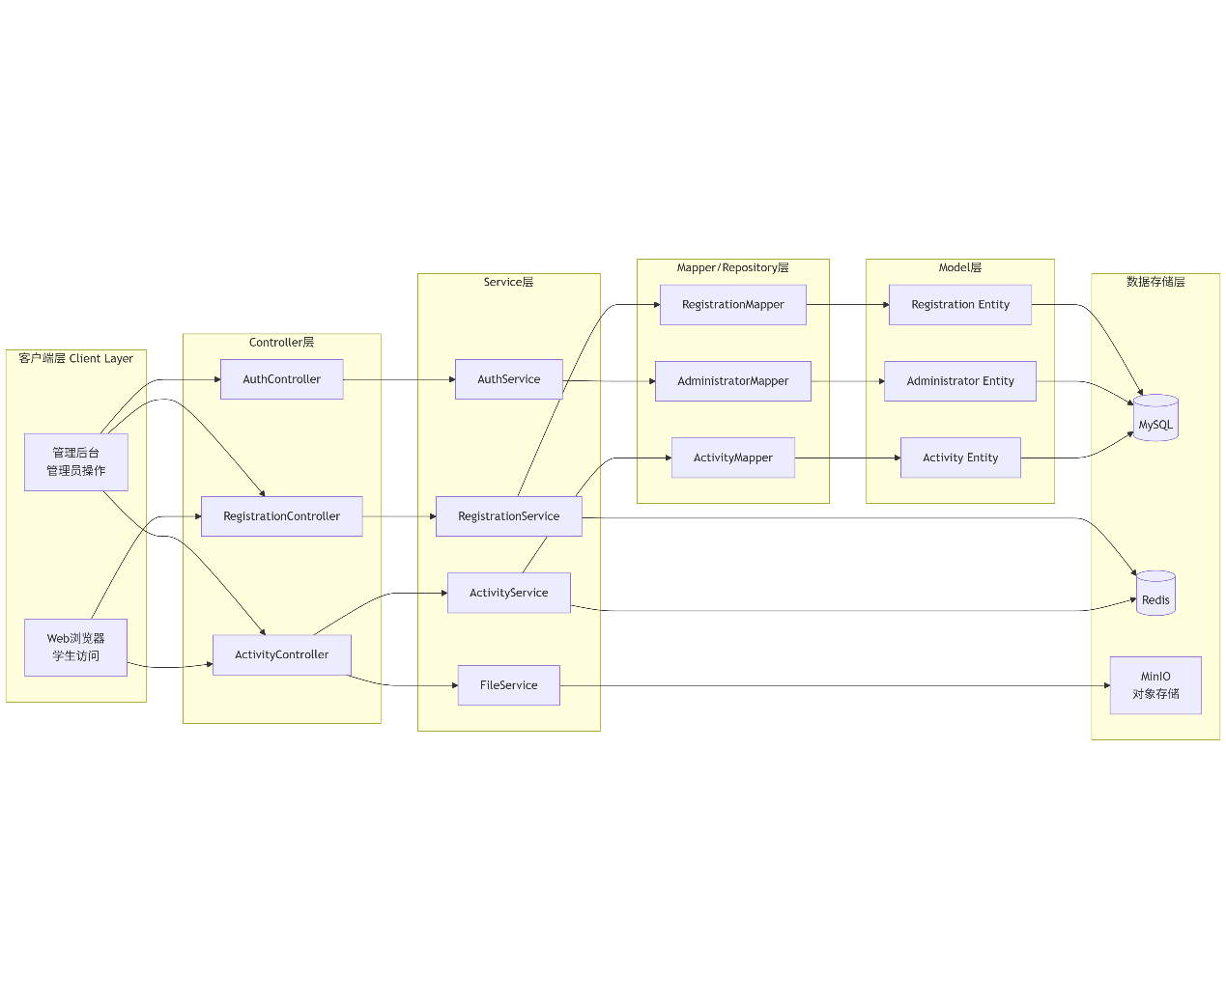
MVC架构图

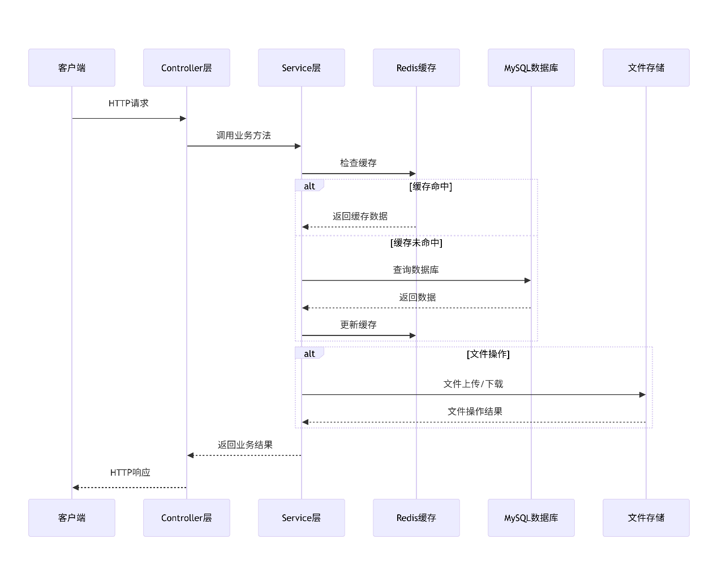
数据流架构图

3.4 数据库设计：

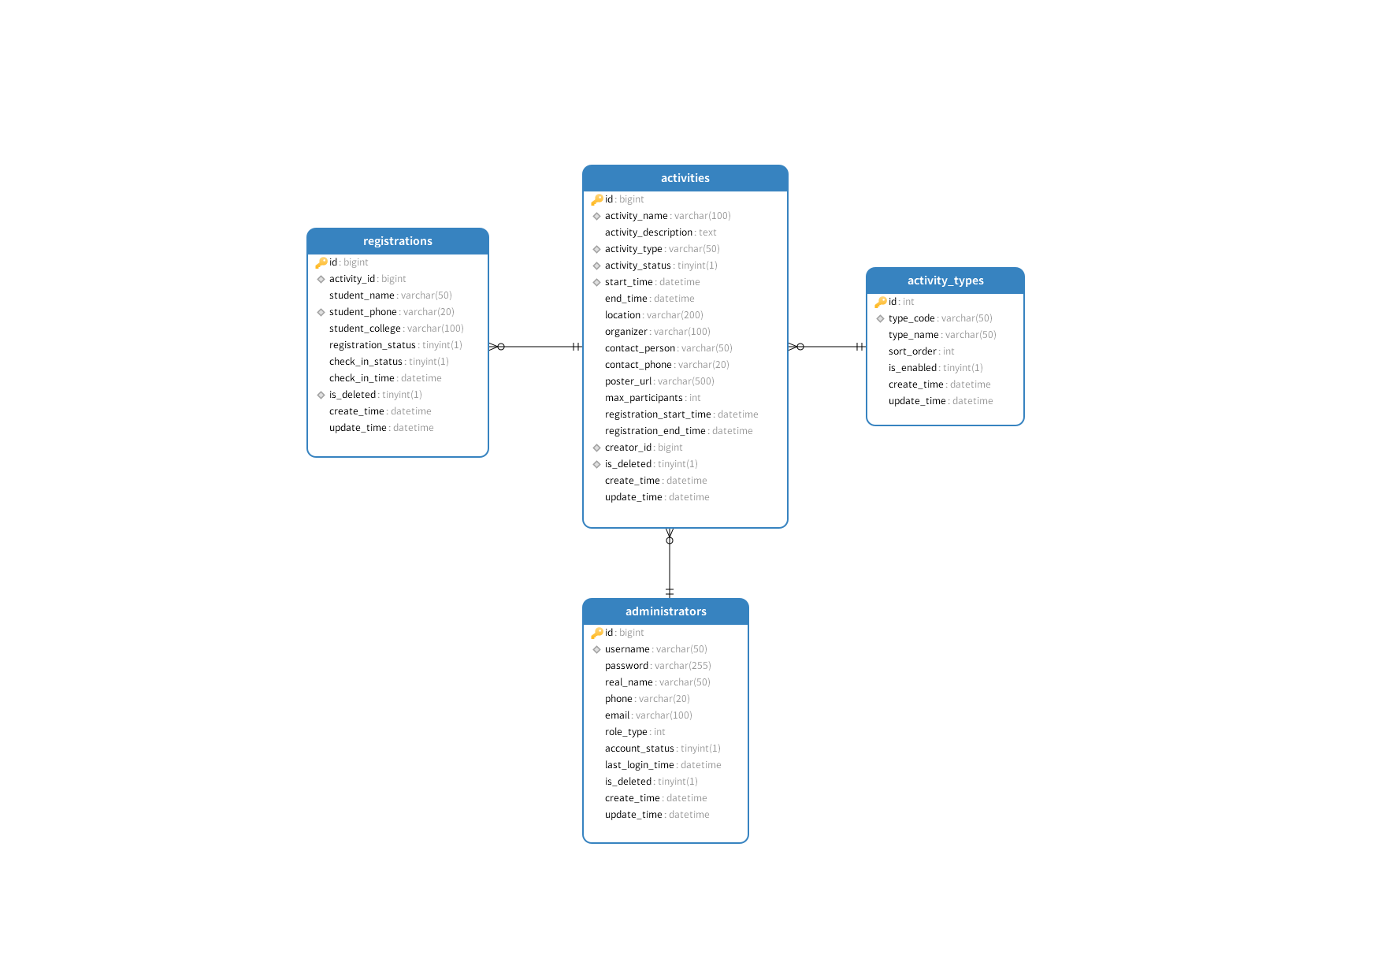
（1） ER图：

表设计
activities表
字段名 | 字段类型 | 是否可为空 | 默认值 | 字段含义 | 注释
id | bigint | NOT NULL |  | 活动ID | 主键
activity_name | varchar(100) | NOT NULL |  | 活动名称
activity_description | text | NULL |  | 活动描述
activity_type | varchar(50) | NOT NULL | OTHER | 活动类型编码
activity_status | tinyint(1) | NOT NULL | 0 | 状态：0-未发布, 1-报名中, 2-报名结束, 3-进行中, 4-已结束, 5-已取消
start_time | datetime | NOT NULL |  | 活动开始时间
end_time | datetime | NOT NULL |  | 活动结束时间
location | varchar(200) | NOT NULL |  | 活动地点
organizer | varchar(100) | NOT NULL |  | 主办方
contact_person | varchar(50) | NOT NULL |  | 负责人姓名
contact_phone | varchar(20) | NOT NULL |  | 联系电话
poster_url | varchar(500) | NULL |  | 活动海报URL
max_participants | int | NULL |  | 最大报名人数 (NULL为不限)
registration_start_time | datetime | NOT NULL |  | 报名开始时间
registration_end_time | datetime | NOT NULL |  | 报名截止时间
creator_id | bigint | NOT NULL |  | 创建者ID (逻辑外键 -> administrators.id)
is_deleted | tinyint(1) | NOT NULL | 0 | 软删除标记
create_time | datetime | NOT NULL | CURRENT_TIMESTAMP | 创建时间
update_time | datetime | NOT NULL | CURRENT_TIMESTAMP | 更新时间

activity_types表
字段名 | 字段类型 | 是否可为空 | 默认值 | 字段含义 | 注释
id | int | NOT NULL |  | 类型ID | 主键
type_code | varchar(50) | NOT NULL |  | 类型编码
type_name | varchar(50) | NOT NULL |  | 类型名称
sort_order | int | NOT NULL | 0 | 排序顺序
is_enabled | tinyint(1) | NOT NULL | 1 | 是否启用：0-禁用, 1-启用
create_time | datetime | NOT NULL | CURRENT_TIMESTAMP | 创建时间
update_time | datetime | NOT NULL | CURRENT_TIMESTAMP | 更新时间

administrators表
字段名 | 字段类型 | 是否可为空 | 默认值 | 字段含义 | 注释
id | bigint | NOT NULL |  | 管理员ID | 主键
username | varchar(50) | NOT NULL |  | 用户名
password | varchar(255) | NOT NULL |  | 密码（BCrypt加密）
real_name | varchar(50) | NOT NULL |  | 真实姓名
phone | varchar(20) | NULL |  | 手机号码
email | varchar(100) | NULL |  | 电子邮箱
role_type | int | NOT NULL | 1 | 角色：1-普通管理员, 2-超级管理员
account_status | tinyint(1) | NOT NULL | 1 | 状态：0-禁用, 1-启用
last_login_time | datetime | NULL |  | 最后登录时间
is_deleted | tinyint(1) | NOT NULL | 0 | 软删除标记
create_time | datetime | NOT NULL | CURRENT_TIMESTAMP | 创建时间
update_time | datetime | NOT NULL | CURRENT_TIMESTAMP | 更新时间

registrations表
字段名 | 字段类型 | 是否可为空 | 默认值 | 字段含义 | 注释
id | bigint | NOT NULL |  | 报名ID | 主键
activity_id | bigint | NOT NULL |  | 活动ID (逻辑外键 -> activities.id)
student_name | varchar(50) | NOT NULL |  | 学生姓名
student_phone | varchar(20) | NOT NULL |  | 学生手机号
student_college | varchar(100) | NOT NULL |  | 学生学院
registration_status | tinyint(1) | NOT NULL | 1 | 状态：1-报名成功, 2-已取消
check_in_status | tinyint(1) | NOT NULL | 0 | 签到状态：0-未签到, 1-已签到
check_in_time | datetime | NULL |  | 签到时间
is_deleted | tinyint(1) | NOT NULL | 0 | 软删除标记
create_time | datetime | NOT NULL | CURRENT_TIMESTAMP | 报名时间
update_time | datetime | NOT NULL | CURRENT_TIMESTAMP | 更新时间

3.4功能模块说明：

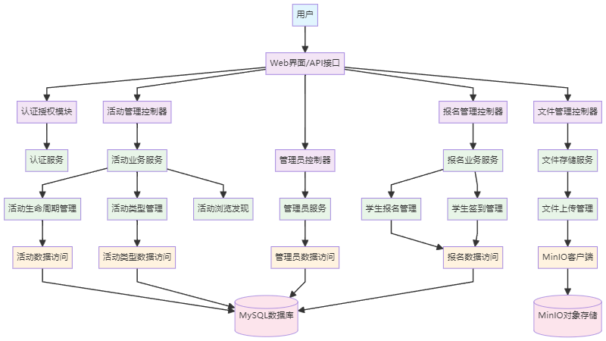
系统模块架构图

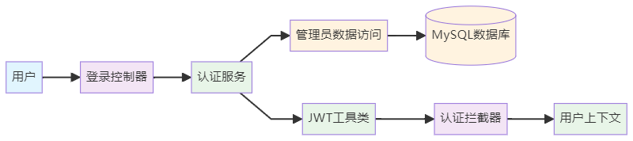
1. 用户认证与权限管理
功能说明：
- 用户登录：管理员通过用户名密码登录系统
- JWT令牌：生成和验证JWT访问令牌
- 权限控制：基于角色的访问控制
- 用户上下文：存储当前登录用户信息

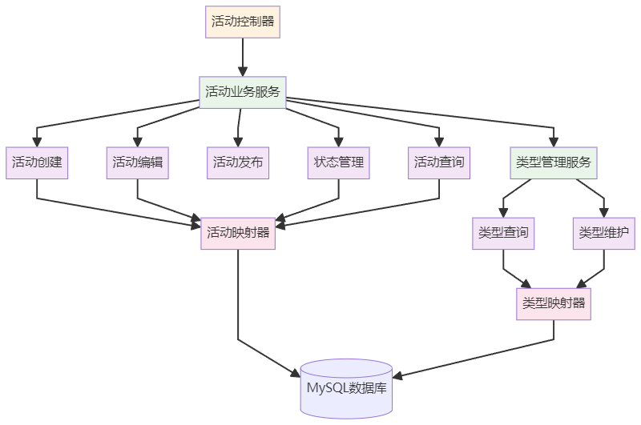
2. 活动管理核心模块
功能说明：

活动生命周期管理

- 活动创建：创建新活动，填写基本信息、时间、地点等
- 活动编辑：修改活动信息（在报名开始前）
- 活动发布：将活动状态改为"报名中"
- 状态管理：管理活动6种状态的流转
  - 未发布 → 1-报名中 → 2-报名结束 → 3-进行中 → 4-已结束
  - 支持取消活动（状态=5）

活动类型管理

- 预定义类型：学术讲座、文体活动、志愿服务、社团活动、竞赛活动、其他
- 类型查询：获取所有可用活动类型
- 动态管理：支持新增、修改、删除活动类型

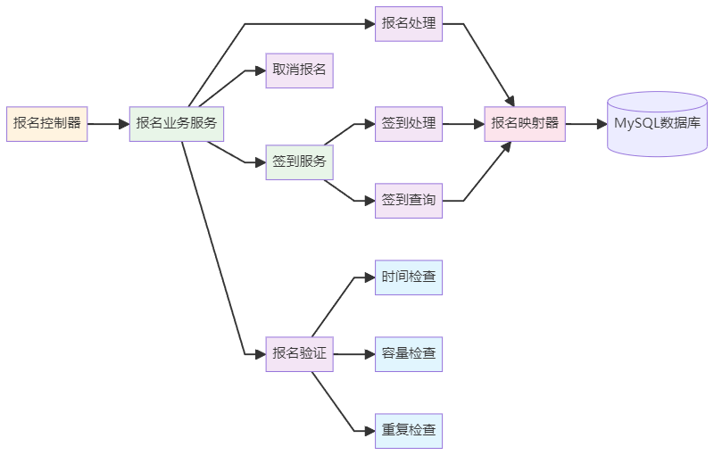
3. 学生报名与签到模块
功能说明：

学生报名管理

- 报名处理：学生使用手机号和姓名报名
- 报名验证：
- 时间窗口检查（在报名时间内）
- 容量检查（不超过最大参与人数）
- 重复检查（同一手机号不能重复报名）
- 取消报名：学生可以取消已报名的活动

学生签到管理

- 签到处理：活动进行中为学生签到
- 签到查询：查看活动签到情况
- 签到统计：统计出勤率和签到人数

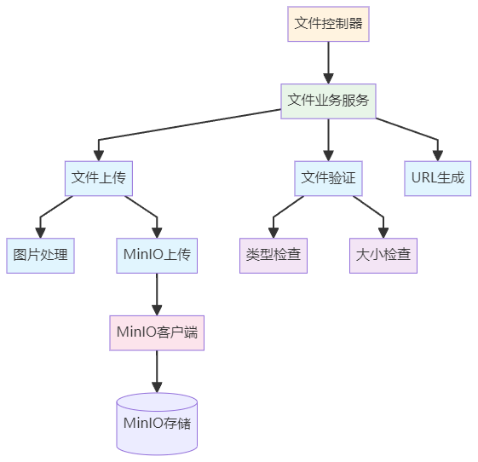
4. 文件管理模块

功能说明：

- 文件上传：上传活动海报等图片文件
- 文件验证：检查文件类型和大小
- 支持格式：JPG、PNG
- 最大大小：50MB
- 图片处理：基本的图片处理和压缩
- MinIO集成：使用MinIO存储文件
- URL生成：生成文件访问链接

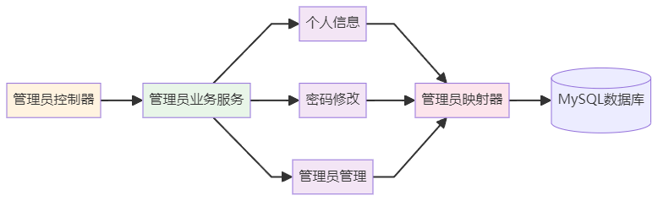
5. 管理员功能模块
功能说明：

- 个人信息管理：查看和修改个人基本信息
- 密码修改：修改登录密码
- 管理员管理：超级管理员可以管理其他管理员账户

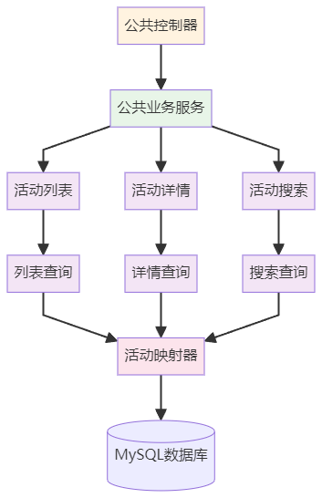
6. 公共浏览模块
功能说明：

- 活动列表：分页查看所有已发布的活动
- 活动详情：查看活动的详细信息
- 活动搜索：按名称、类型等条件搜索活动

3.5界面设计：
系统初步设计的界面或者草图：
例如
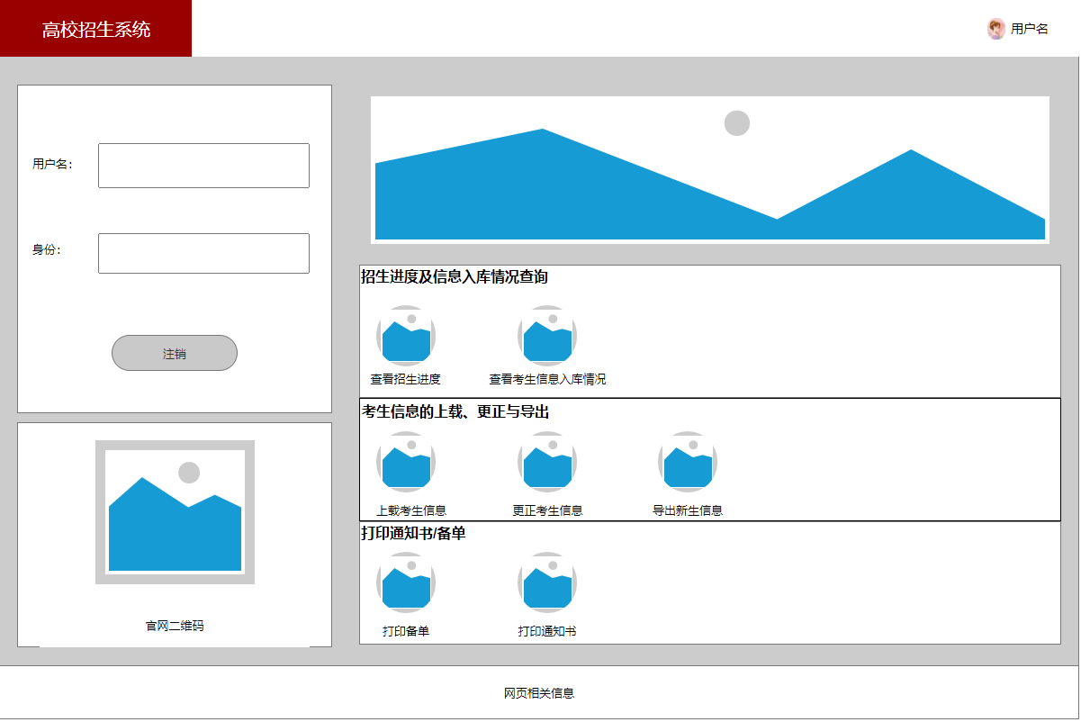

四、详细设计及实现

4.1接口规范
描述后端接口的详情：
包括：
接口的功能描述。
请求URL：接口的完整路径。
请求方法：HTTP方法（如GET、POST）。
请求参数：包括参数名、类型、json数据格式，是否必填、描述及示例值。
响应格式：包括状态码、响应体的数据结构和示例，包括成功和错误响应。
错误码：可能遇到的错误及其描述。

例如：
接口功能：
学生提交选课申请，系统实时校验冲突、名额及学分规则。
请求URL
POST /api/courses/selections
请求方法
POST
请求参数
请求体 (JSON)：
{
"student_id": "2025123456", // 学号（10位数字）
"term": "2025-FALL", // 学期标识
"courses": [ // 课程列表（至少1门）
{"course_code": "CS101", "section": "01"}
]
}
响应格式
成功响应 (HTTP 200)：
{
"code": 0,
"message": "选课成功",
"data": {
"selection_id": "sel_5f8d3a1b",
"schedule": [
{"course": "CS101-01", "time": "周一 1-2节"}
]
}
}
错误响应示例：
课程冲突 (HTTP 409)：
{
"code": 40901,
"message": "课程时间冲突：CS101与MA202",
"conflict_time": "周三 3-4节"
}
名额已满 (HTTP 409)：
{
"code": 40902,
"message": "课程CS101名额已满",
"action": "可加入等待队列"
}
主要错误码
错误码 | HTTP状态 | 含义
0 | 200 | 成功
40001 | 400 | 参数错误
40310 | 403 | 超过学分上限
40401 | 404 | 课程不存在
40901 | 409 | 课程时间冲突
40902 | 409 | 课程名额已满
50000 | 500 | 系统错误

---------------------------------以上内容为第三次课后的作业。------------------------

4.2类图
绘制类图，并简要说明类之间的关系。
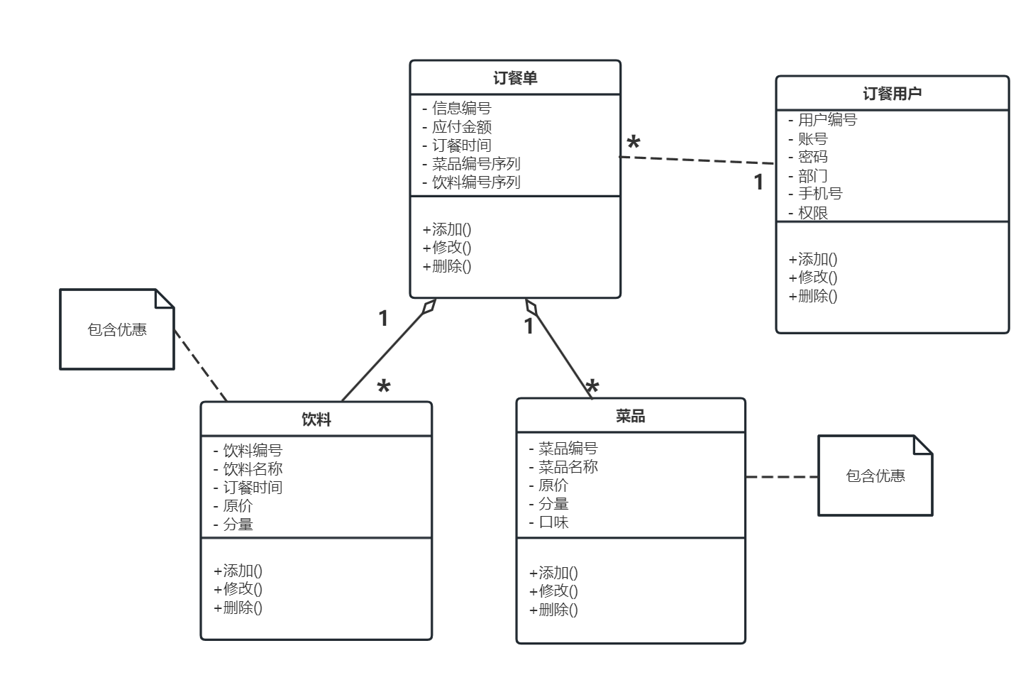

4.3其它UML图
可以使用活动图、流程图、时序图等来描述重要的业务流程，必要时用文字介绍。
例如：
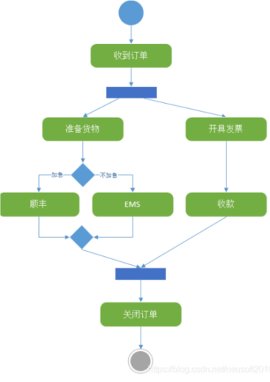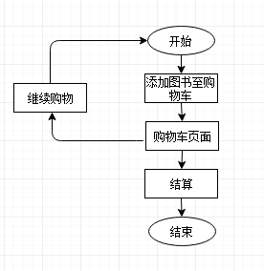
活动图 程序流程图
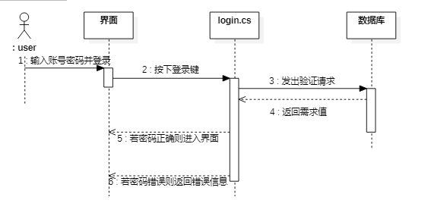
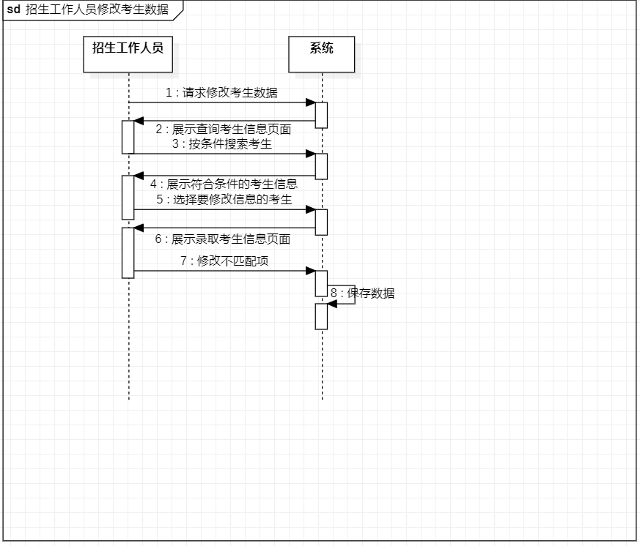
时序图

4.3前端页面设计
系统所有功能实现的界面截图，并简单描述交互逻辑。
例如：
1.前台系统用户登录模块
该模块输入用户密码可登录系统，如果两者有误，则弹出提示框。
如图1所示：
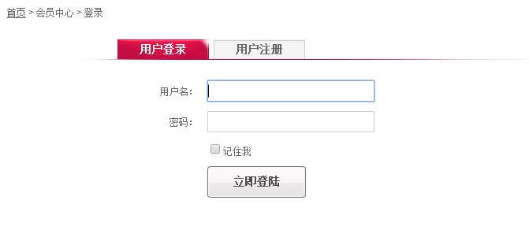
图1 前台系统用户登录模块效果图

2.前台系统用户注册模块
在界面中输入用户信息，可进行注册，由管理员审核通过。
如图2所示：
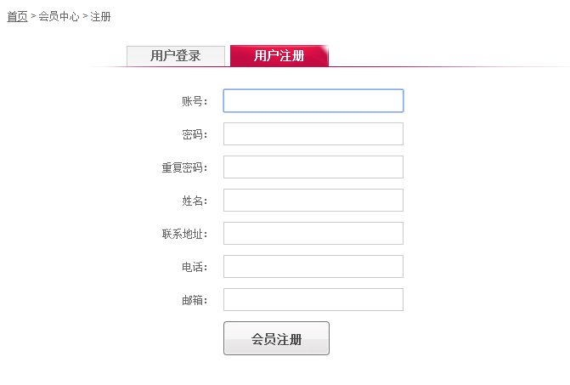

图2 前台系统用户注册模块效果图

3. 前台系统图书展示模块
该界面可根据图书门类，展示该类别的所有图书，可点击购买。
如图3所示：

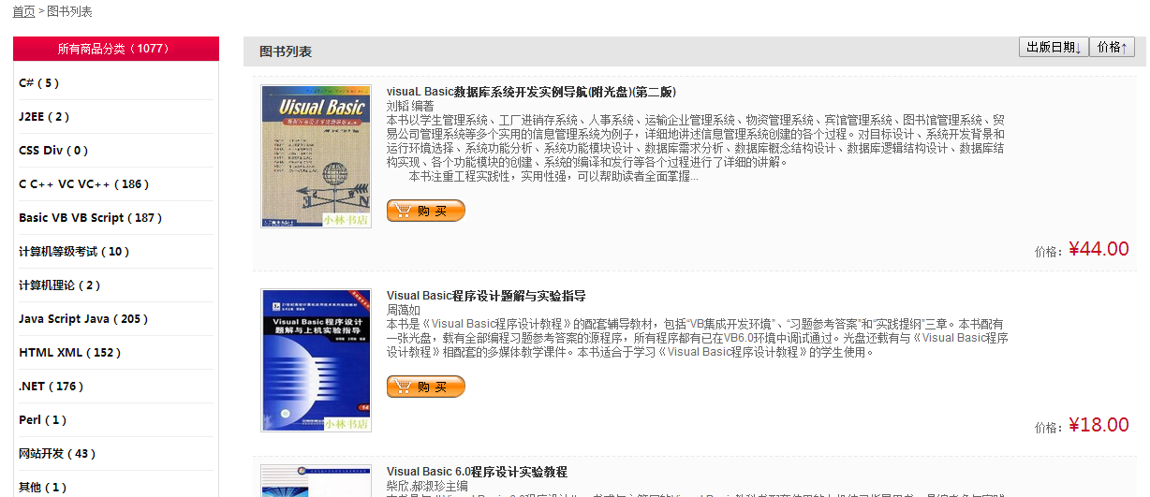

图3前台系统图书列表效果图

五、系统测试
5.1 功能清单
根据需求分析列出系统待测试的功能点
编号 | 名称 | 描述
cst-1 | 考生查询历年招生计划 | 实现未登录即可查询历年招生计划
cst-2 | 考生查询历年录取情况 | 实现未登录查询历年录取情况
cst-3 | 考生查询当年录取情况 | 实现未登录查询当年录取结果
cst-4 | 登录
cst-5 | 招生负责人系统备份 | 在初始化系统之前将数据库内容保存一份在本地
cst-6 | 招生负责人初始化系统 | 将系统旧数据清空，上载新的数据
cst-7 | 招生负责人定制招生计划 | 根据省份计划类别为每个省份定制计划人数
cst-8 | 招生负责人查看统计分析数据 | 掌握各个省录取情况
cst-9 | 招生负责人查询历年录取情况
cst-10 | 招生负责人查询历年招生情况
cst-11 | 招生负责人导入分班配置表 | 将分班配置表上传存入数据库
cst-12 | 招生负责人手动分班 | 将特殊类别考生单独分班

5.2需求覆盖分析
将各个功能点进行测试，发现bug则填写在bug列表中
需求/功能 | 编号 | 测试点描述 | 是否测试 | 重要等级 | 是否通过 | 备注
考生查询历年招生计划 | cst-1 | 测试能否通过年份和省份查询该年的招生计划  测试返回按钮能否正确跳转至系统首页  测试面包屑能否正确跳转至对应页面 | 是 | 1 | 是
考生查询历年录取情况 | cst-2 | 测试能否通过年份和省份查询该年的录取情况  测试返回按钮能否正确跳转至系统首页  测试面包屑能否正确跳转至对应页面 | 是 | 1 | 是
考生查询当年录取情况 | cst-3 | 测试能否通过考生号和身份证号后六位查询到考生录取信息  测试返回按钮能否正确跳转至系统首页  测试面包屑能否正确跳转至对应页面 | 是 | 2 | 是
登录 | cst-4 | 测试能否使用正确的账号密码登录系统  测试账号密码输入有误时是否弹出错误提醒  测试用户账号对应页面是否跳转正确 | 是 | 3 | 是
招生负责人系统备份 | cst-5 | 测试能否成功备份数据  测试备份时是否有提醒确认弹窗  测试备份成功后是否有提醒弹窗 | 是 | 2 | 是
招生负责人初始化系统 | cst-6 | 测试是否初始化成功/失败提醒弹窗  测试是否初始化成功 | 是 | 1 | 是
招生负责人定制招生计划 | cst-7 | 测试能否根据选择条件正确筛选出数据  测试能否重置选择器中已选项目  测试能否有效修改招生计划人数  测试是否有提交结果提示弹窗 | 是 | 3 | 是
招生负责人查看统计分析数据 | cst-8 | 测试能否以图表展示学院录取人数及专业录取人数  测试能否根据所选省份渲染各专业录取人数 | 是 | 5 | 是
招生负责人查询历年录取情况 | cst-9 | 测试能否正确跳转页面  测试能否正确查询数据  测试面包屑首页是否正确跳转至招生负责人首页  测试返回能否正确跳转至招生负责人相关页面 | 是 | 2 | 是
招生负责人查询历年招生情况 | cst-10 | 测试能否正确跳转页面  测试能否正确查询数据  测试面包屑首页是否正确跳转至招生负责人首页  测试返回能否正确跳转至招生负责人相关页面 | 是 | 2 | 是
招生负责人导入分班配置表 | cst-11 | 测试分班配置表能否成功上传  测试上传成功后有无弹窗提醒  测试能否正确显示当前各个班级人数  测试能否成功自动分班  测试分班成功后有无弹窗提示  测试能否正确跳转至查看分班情况页面 | 是 | 4 | 是
招生负责人手动分班 | cst-12 | 测试能否正确弹出批量分班选择框  测试选择框选项数据是否与数据库中数据相符  测试是否能按照选择条件筛选出正确数据  测试是否能重置选择器中已选项  测试能否成功批量分班  测试批量分班成功后是否有提示弹窗 | 是 | 4 | 是
需求覆盖率 ＝ 测试通过需求点/需求总数×100％
＝ 12/12×100% ＝ 100％

5.3.所有bug列表
序号 | BUGID | 描述 | 等级 | 模块 | 测试人员 | 是否解决
1 | 1 | 系统首页在网页窗口缩放时布局发生变化 | 3 | 系统首页 | XXX | 是
2 | 2 | 用户首页布局空旷 | 2 | 招生工作人员 | XXX | 是
3 | 3 | 定制招生计划在网页窗口缩放时表格与导航栏重叠 | 3 | 招生负责人 | XXX | 是
4 | 4 | 导入分班配置按钮设计不合理 | 2 | 招生负责人 | XXX | 是
5 | 5 | 手动分班加载信息时间过长 | 2 | 招生负责人 | XXX | 是
6 | 6 | 手动分班搜索框冗余 | 1 | 招生负责人 | XXX | 是
7 | 7 | 手动分班——批量分班弹窗布局不合理 | 1 | 招生负责人 | XXX | 否
8 | 8 | 自动分班加载数据时间过长 | 2 | 招生负责人 | XXX | 是
9 | 9 | 自动分班表格与导航栏存在重叠 | 2 | 招生负责人 | XXX | 是
10 | 10 | 导出新生信息搜索栏作用体现不大 | 1 | 招生负责人 | XXX | 是
11 | 11 | 导出新生信息成功后没有弹窗提示 | 2 | 招生负责人 | XXX | 是
12 | 12 | 查看分班情况数据加载慢 | 2 | 招生负责人 | XXX | 是
13 | 13 | 分配备单号过程较长且无正在分配提示 | 1 | 招生工作人员 | XXX | 是
14 | 14 | 汇总录取数据页面布局不合理 | 1 | 招生工作人员 | XXX | 是

六、总结与思考（遇到的问题，解决方法，启发）

注：此为大体框架，可增加删除。
- 正文篇幅不少于20页，字数不少于3000字，每组提交一份。
- 将报告连同源码一并发送到学在西电作业中。

